ФИО № ГРУППЫ

- Тесты
- ВИД СТРЕПТОКОККОВ ГРУППЫ А, ИГРАЮЩИЙ ВЕДУЩУЮ РОЛЬ В ИНФЕКЦИОННОЙ ПАТОЛОГИИ ЧЕЛОВЕКА
- S. agalactiae
- S. pyogenes
- S. pneumoniae
- S. mutans
- S. bovis
- ЭНТЕРОКОККИ ВЫЗЫВАЮТ
- язвенный колит
- шигеллез
- гломерулонефрит
- крупозную пневмонию
- раневые инфекции
- ПНЕВМОКОККИ
- вызывают в основном внебольничные пневмонии
- вызывают в основном внутрибольничные пневмонии
- группа риска – работающее население
- специфическая профилактика не разработана
- основной метод диагностики – аллергологический
- ВЕДУЩИЙ ФАКТОР ВИРУЛЕНТНОСТИ ПНЕВМОКОККОВ
- экзотоксин
- эндотоксин
- капсула
- гиалуронидаза
- нуклеоид
- ВОЗМОЖНОЕ ИММУННОЕ ОСЛОЖНЕНИЕ СТРЕПТОКОККОВОЙ АНГИНЫ
- ревматизм
- гломерулонефрит
- рожа
- скарлатина
- эндокардит

- Практическое задание.

Необходимо выполнить два практических задания (расположены ниже) всем студентам! По результатам каждого исследования, заполните протокол-отчет (в конце документа) и бланк направление/отчет, пользуясь методическими указаниями к занятию «Микробиологическая диагностика стрептококковых инфекций»

практическое задание №1
Учтите результаты латекс-агглютинации с исследуемым материалом (СМЖ), взятым у обследуемого с клиническим диагнозом «менингит». (дополнительную информацию по постановке и учету результатов реакции латекс-агглютинации можете найти пройдя по ссылкам https://meganorm.ru/Data2/1/4293846/4293846549.htm и https://www.youtube.com/watch?time_continue=16&v=xZvzCn2t720&feature=emb_title)
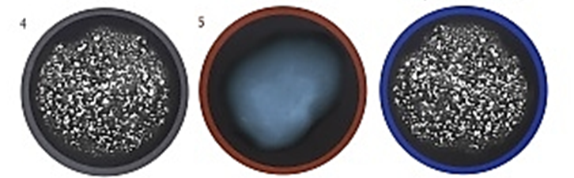

Сыворотки, используемые в реакции латекс-агглютинации:
  - N. meningitidis
  - Streptococcus гр. B
  - H. influenzae тип b
  - S. pneumonia
  - Негативный контроль
  - Позитивный контроль

По результатам практического задания заполните протокол отчет. В графе «метод» укажите по каким критериям вы проводили оценку результата, в графе «результаты» не забудьте отметить достоверна ли была эта реакция

Цель | Метод | Результаты | Вывод

Практическое задание №2

Проведите бактериологическое исследование по обнаружению и выделению предполагаемого возбудителя из содержимого флегмоны нижней конечности с целью установления этиологии заболевания:

В конце протокола к заданию №2 укажите, какое важное исследование не было проведено.

Цель | Метод | Результаты | Вывод
Общая цель исследования__________  Цель 1-го этапа исследования | Метод исследования_________  Исследуемый материал________  - й этап  Методика проведения первого этапа исследований______________ | Описать конкретные результаты, полученные в результате постановки реакции.  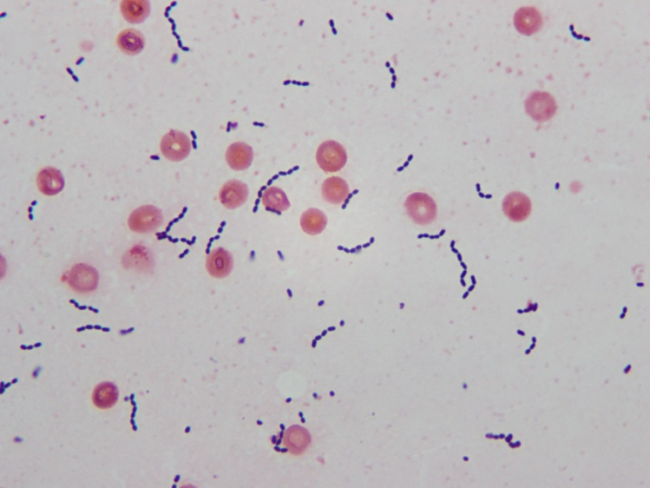  Содержимое флегмоны нижней конечности. Окраска по Граму Увеличение х100  Форма _____________  Взаимное расположение _________________  Размер______________  Необязательные структурные элементы ____________ | На основе результатов кратко написать вывод
Цель 2-го этапа исследования | 2-й этап  Методика проведения второго этапа исследований______________ | 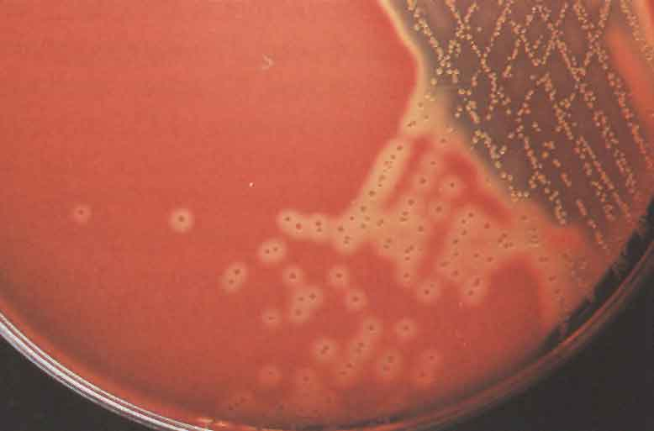  Результаты посева исследуемого материала больного КА  Описать культуральные свойства:  Форма колоний_________________  Размер колоний________________  Поверхность___________________  Цвет__________________________  Край колоний_________________  Прозрачность____________________  Наличие зоны гемолиза_________________
Цель3-го этапа исследования | 3-й этап  Методика проведения третьего этапа исследований______________ | 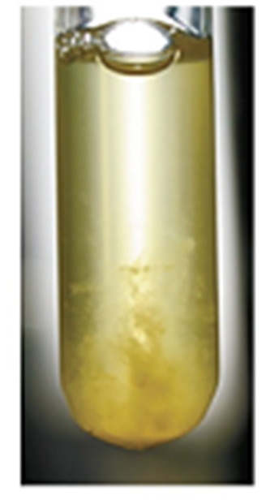  Рост чистой культуры на сахарном бульоне  Характер роста на питательной среде___________  Препарат чистой культуры, окрашенный по Граму  Форма _____________  Взаимное расположение _________________  Размер______________  Результаты латекс-агглютинации исследуемой культуры с групповыми сыворотками (А, В, С, F) - демонстрация.  Описать результат реакции________________________
Цель 4-го этапа исследования | 4-й этап  Методика проведения 4-го этапа исследований______________ | 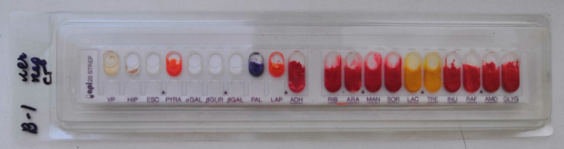  Результаты биохимической идентификации (тест-система Api 20 STREP)  Учтите результаты реакций с помощью таблиц, которые находятся сразу после таблицы с результатами исследований и сформируйте окончательный вывод | Семейство_______  Род____________  Вид ____________

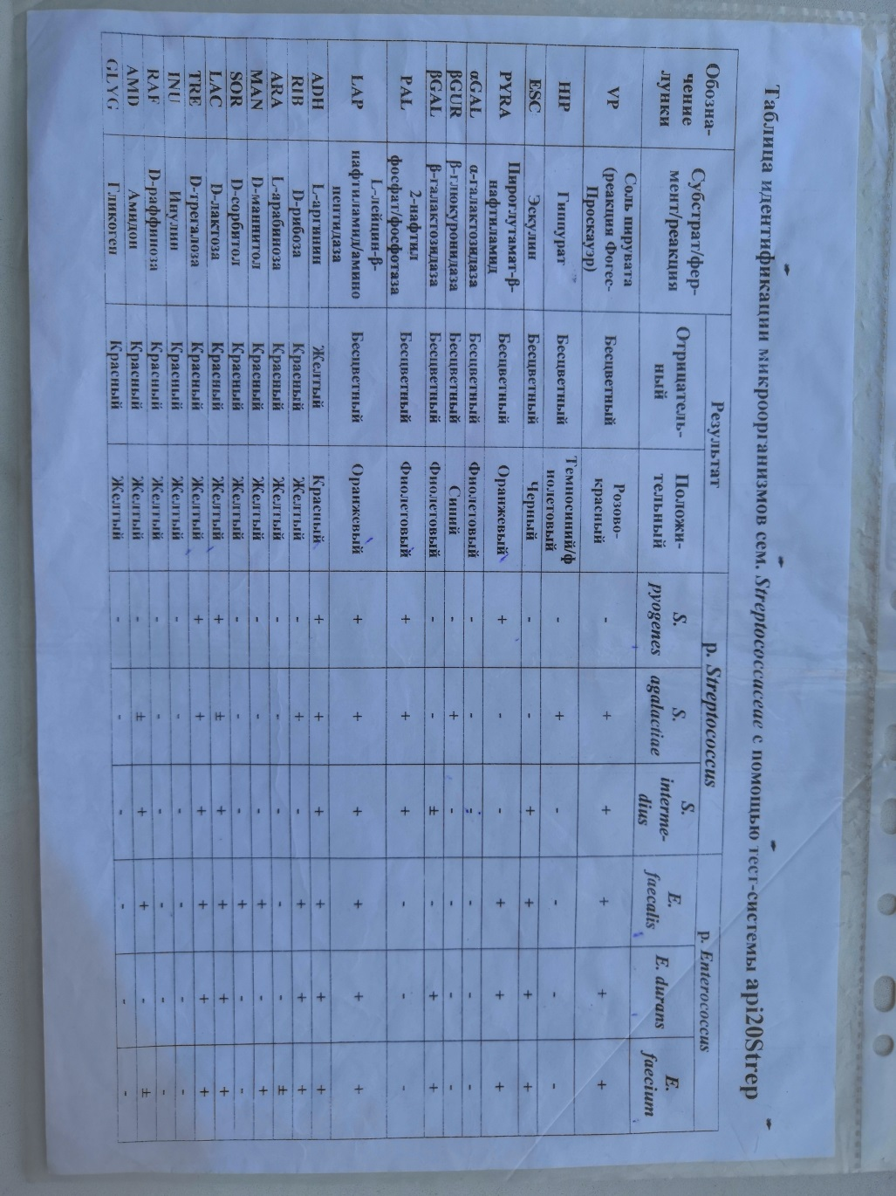
Студенты с четным порядковым номером заполняют направление на практическое задание №1, с нечетным на практическое задание №1

Приложение №2
Медицинская документация
Форма № 204/у
Утв. МЗ СССР 04.10.80 № 1030

НАПРАВЛЕНИЕ №_______
на микробиологическое исследование

«_____»____________________2014 г. ____________час.__________мин.
дата и время взятия материала
В ______________________________________________________лабораторию

Вид исследования ___________________________________________________

Ф. И. О. ____________________________________________________Возраст__________________

Отделение ___________________________________________________________________________

Диагноз, дата заболевания______________________________________________________________

Показания к обследованию: больной, переболевший, реконвалесцент, бактерионоситель, контактный, профобследование (нужное подчеркнуть)

Материал: кровь, мокрота, кал, дуоденальное содержимое, пунктат, спинномозговая жидкость, раневое отделяемое, гной, выпот, секционный материал, мазок (подчеркнуть, вписать) ____________

Должность, фамилия, подпись лица, направляющего материал _______________________________
____________________________________________________________________________________
Медицинская документация
Форма № 239/у
Утв. МЗ СССР 04.10.80 № 1030

РЕЗУЛЬТАТ МИКРОБИОЛОГИЧЕСКОГО ИССЛЕДОВАНИЯ №______

«_____»____________________2014 г.
дата взятия биоматериала

Ф. И. О. ____________________________________________________Возраст__________________

Отделение ___________________________________________________________________________

При исследовании_____________________________________________________________________
указать материал и результат

АНТИБИОГРАММА
Ристомицин 1 2 3 Канамицин 1 2 3
Гентамицин 1 2 3 Бензилпенициллин 1 2 3
Доксициклин 1 2 3 Ампициллин 1 2 3
Эритромицин 1 2 3 Карбенициллин 1 2 3
Линкомицин 1 2 3 Ципрофлоксацин 1 2 3
Левомицетин 1 2 3 Оксациллин 1 2 3
Рифампицин 1 2 3 Цефалекцин 1 2 3
Условные обозначения: 1 - культура устойчива; 2 - умеренно устойчива; 3 – чувствительна
«_____»____________________2014 г. Подпись________________________
дата выдачи результата

